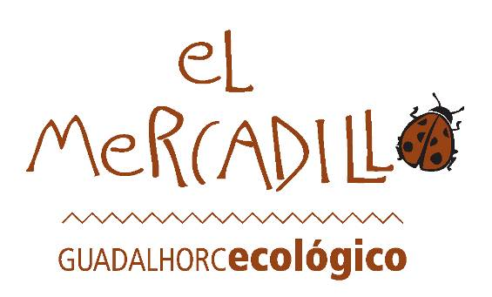
Contacto:
Asociación Guadalhorce Ecológico
C/ Dehesa, 80- 29560 Pizarra (Málaga)
T. 952483868 F. 952483869
info@valledelguadalhorce.com
www.guadalhorceecologico.com

La Asociación Guadalhorce Ecológico
La asociación Guadalhorce Ecológico se constituyó en 2008 y está compuesta por 60 productores y consumidores de la comarca del Valle del Guadalhorce.
Desde su constitución, la asociación ha desarrollado distintas actividades centradas en la promoción conjunta de los productos ecológicos del Valle del Guadalhorce, la creación del portal web www.guadalhorceecologico.com, la asistencia conjunta a mercados de productos ecológicos y la creación de una imagen corporativa para la asociación y para todo lo que tenga que ver con ecológico en el Valle del Guadalhorce. Por otro lado, también han comenzado a trabajar con el sector restauración a través de la colaboración en las Jornadas Gastronómicas Saborea Guadalhorce, en las cuales se elaboraron menús ecológicos en 7 restaurantes de la comarca del Valle del Guadalhorce.

1. Los mercados ecológicos del Valle del Guadalhorce
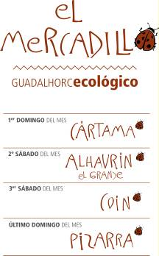
Actualmente, el Valle del Guadalhorce cuenta con una red de mercadillos ecológicos que, bajo el nombre de Guadalhorce Ecológico, ofrecen al consumidor la posibilidad de acceder a productos alimentarios ecológicos durante todo el mes. En concreto, el Valle del guadalhorce cuenta con las siguientes fechas dentro de su red de mercadillos:
- Cártama, el primer domingo de cada mes en la Estación de Cártama
- Alhaurín el Grande, el segundo sábado de cada mes en la Calle Real
- Coín, el tercer sábado de cada mes en la Plaza de la Villa
- Pizarra, el último domingo de cada mes en la Plaza de la Cultura.

Estos mercados tienen una serie de características comunes que revierten en la promoción conjunta del Valle del Guadalhorce como comarca productora de alimentos ecológicos y de calidad:
  - imagen corporativa conjunta de los mercados
  - presencia del stand conjunto de Guadalhorce Ecológico, con diversidad de productos procedentes de los asociados al proyecto
  - talleres y actividades destinadas a fomentar el consumo de productos ecológicos entre la población
  - actividades de animación
  - reparto de material informativo sobre recetas con productos de temporada, productos de la semana...
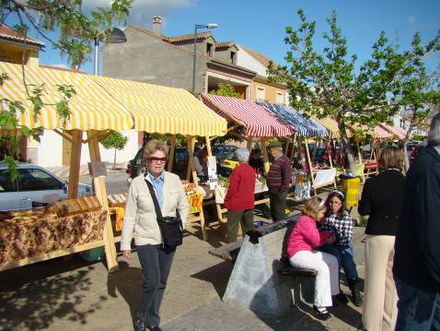
Mercadillo Guadalhorce Ecológico, Pizarra

¿Por qué consumir productos ecológicos?
- Porque son productos de alta calidad, con un mayor contenido de nutrientes y sabor.
- Son más sanos y seguros, ya que no presentan productos químicos en su contenido.
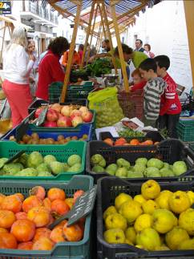
- Porque la aplicación de técnicas agroecológicas favorece la biodiversidad y la mejora del paisaje rural.
- Porque mantiene y favorece la fertilidad natural de la tierra
- Porque utiliza recursos energéticos renovables y locales.
- Porque en el consumo de productos ecológicos pagamos por alimentos más nutritivos, con menor contenido en agua, sin aditivos insalubres y libres de hormonas tóxicas, transgénicos y pesticidas.
- Porque apoyamos la autonomía productiva, es decir, la producción familiar ligada a la tierra y la transformación de productos con métodos artesanos.
- Porque se libera a la tierra de la sobreexplotación y contaminación indiscriminada por el uso de pesticidas, abonos y monocultivos.
- Favorecen el consumo responsable y sostenible.
- Porque la agricultura ecológica es un modelo de desarrollo socioeconómico y de consumo respetuosos con las generaciones futuras.
- El consumo de productos ecológicos locales ayudan a conservar el entorno de nuestra comarca.
- La agricultura ecológica mantiene el equilibrio del ecosistema.

2. Actividades vinculadas a los mercadillos ecológicos
La Asociación Guadalhorce Ecológico amenizará la celebración con una serie de talleres destinados a público de todas las edades y que servirán para acercar los productos ecológicos:
- Taller de los sentidos: Cinco talleres en los que desarrollar los cinco sentidos: la vista, a través de la ubicación de frutas y verduras en su temporada correspondiente; el gusto, a través de la diferenciación de distintas variedades de cítricos; el tacto, con el reconocimiento de frutas y verduras sólo con tocarlas; el oído, en el cual este sentido es determinante para averiguar el contenido de una serie de cajas y tarros; y el olfato, con una interesante muestra de plantas aromáticas que sólo se pueden reconocer gracias a este sentido.
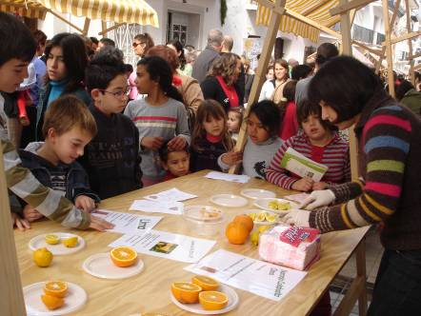
Taller de los sentidos
- Taller de chapas: Un taller en el que los más pequeños podrán elaborar sus chapas y llevárselas a casa.
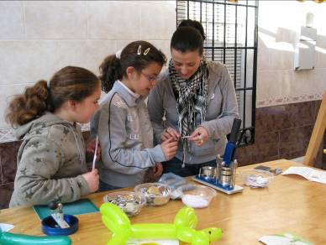
Taller de chapas
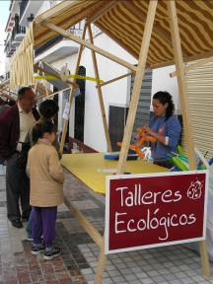
- Cuadernillo de actividades relacionadas con la agricultura ecológica: un cuadernillo de 24 páginas con crucigramas, sopas de letras, cuentos y todo tipo de actividades relacionadas con la agricultura ecológica
- Pintacaras: Con referencia a frutas y verduras de temporada.

- Siembra de semillas, para que cada niño/a plante su semilla y pueda cuidarla y verla crecer en casa.
- Otros talleres como Globoflexia, Cuentacuentos, Arte Reciclaje…

